תאריך: ___________

לכבוד

יחידת הפרויקטים
מה"ט

הצעה לפרויקט גמר

* יש להדפיס את כל הנתונים הנדרשים

- פרטי הסטודנטים

שם הסטודנט | ת.ז. 9 ספרות | כתובת | טלפון נייד | תאריך סיום הלימודים
ינון אברמשוילי | 308393404 | האדמו"ר האמצעי 3 ב, 18, לוד | 0543099725 | יולי 2019
איתי פרץ | 304856669 | מגידו 4/ 74, אשקלון | 0547107691 | יולי 2019

שם המכללה הקריה ללימודי הנדסה וטכנולוגיה סמל המכללה: ______________
מסלול ההכשרה: הנדסאים
מגמת לימוד: הנדסאי תוכנה מקום ביצוע הפרויקט: ________________________

- פרטי המנחה האישי

שם המנחה * | כתובת | טלפון נייד | תואר | מקום עבודה/תפקיד

* עבור מנחה אישי חדש יש לצרף קורות חיים, ניסיון מקצועי ותעודות השכלה לאישור מה"ט.

____________ _______________ __________________________
חתימת הסטודנט חתימת המנחה האישי חתימת הגורם המקצועי מטעם מה"ט

שם הפרויקט
Teacher4u

רקע

תיאור ורקע כללי:
Teacher4U הינה אפליקציית אנדרואיד שתהווה רשת חברתית עבור תלמידים ומורים פרטיים.
לכל מורה יהיה ציון (rating) וביקורות שיינתנו לו על ידי כל תלמיד בסוף שיעור וכך יוכלו תלמידים לקבוע שיעורים עם המורה שיבחרו.
המערכת תמומש באמצעות אפליקציה שתותקן במכשירי טלפון חכמים, אשר יהיו מסונכרנים עם השרת.

מטרות המערכת
- לעזור לתלמידים ולמורים למצוא אחד את השני בקלות וביעילות.
- מתן הזדמנות לכל אחד לחלוק את הידע שלו ולהרוויח מכך.

סקירת מצב קיים בשוק, אילו בעיות קימות
מציאת מורה פרטי המתאים לתלמיד תמיד היה נושא מסובך, ובהרבה מקרים חוסר ההתאמה היה גורם מרכזי בחוסר היעילות של השיעור. האפליקציה באה לפתור את הסרבול והקושי במציאת מורים פרטיים עבור תלמידים כאשר כל תלמיד יוכל לדעת מראש מי הוא המורה מהם ההמלצות עליו והאם באמת יוכל להכין אותו ספציפית עבור מה שהוא צריך.
ישנם אתרים למציאת מורים פרטיים אך כיום השוק עובד דרך הסלולר – וזו מטרת האפליקציה שלנו, יצירת "רשת חברתית" כביכול, שתפקידה הנגשת המורים הפרטיים בצורה אינטואיטיבית לכל אחד.

מה הפרויקט אמור לחדש או לשפר
מטרת האפליקציה להקל על תהליך מציאת מורה פרטי במגוון תחומים תוך דגש על אינטואיטיביות ובעיקר ניידות, כך שהכל מתבצע דרך האפליקציה – ישירות מהסמארטפון.

דרישות מערכת ופונקציונאליות

דרישות מערכת:
המערכת תעבור קומפילציה והפצה בסביבת Android Studio ותותאם עבור מכשירים ניידים,
על המכשיר יש צורך בגרסת אנדרואיד 5 ומעלה
על המכשיר להיות עם תקשורת לאינטרנט בכדי להיות מקושר עם שרתי FIREBASE לצורך הקמת משתמש והתחברות כמו כן לצורך יצירה וקליטת בסיסי הנתונים לפרופיל המשתמש .
הפרויקט יעבור יצוא לקובץ APK (Android Package) אשר יוכל להיות מותקן על מכשירים תומכים.
בנוסף אדמין המערכת יצטרך לעבוד עם דפדפן המחובר לאינטרנט.

5.2 דרישות פונקציונאליות
רשימת דרישות פונקציונאליות מהמערכת
- בכניסה לאפליקציה יעלה הלוגו של הTeacher4U למסך למספר שניות ולאחריו יפתח המסך הראשי
- במסך הראשי יופיע מסך התחברות ויהיו 2 כפתורים לבחירה (מורה או תלמיד).
- לאחר לחיצה על מורה \ תלמיד המסך יעבור למסך התחברות \ רישום
- הרישום יתאפשר באמצעות חשבון Facebook או Google
- לאחר לחיצה על רישום יפתח מסך נתונים שבו יש להכניס את כל הפרטים כגון
טלפון ,כתובת , מקצוע וכו... ובסיום יפתח מסך המודיע שהוא נרשם בהצלחה
- בסיום הרישום המשתמש יקבל מייל המברך אותו על הצטרפותו ויצורף לו דף הסבר
- הכניסה לחשבון המשתמש תתאפשר בעת בחירה בין מורה \ תלמיד במסך הראשי ולאחר לחיצה על התחברות באמצעות Facebook או Google במסך הראשי
- לאחר ההתחברות בתור מורה יפתח תפריט מורה
- במסך הראשי של המורה יהיה אפשר לעבור למסכים הבאים ( מערכת שעות , פרופיל, ביקורות,הודעות) באמצעות לחיצה על האייקון המתאים,
- בכניסה למערכת שעות יוצגו רשימת השיעורים שהיו ושיהיו
- במסך מערכת שעות תהיה אפשרות להגדיר את ימי הפעילות ושעות הפעילות שבהם הוא זמין
- במסך מערכת שעות המורה יוכל לבטל את השיעור או לשנות את המועד שלו
- בעת ביטול השיעור או שינוי מועד השיעור התלמיד יקבל עדכון במייל
- בכניסה למסך ביקורות מהמסך הראשי יפתח הביקורות
- במסך הביקורות יוצג למורה הציון שהוא קיבל מהתלמידים
- במסך הביקורות המורה יראה את הביקורות שרשמו עליו התלמידים
- בכניסה למסך הפרופיל יפתח מסך הפרופיל
- במסך הפרופיל יהיה אפשר לעדכן פרטים אישים כגון טלפון כתובת טלפון
- במסך הפרופיל יוכל המורה לעדכן את האיזורים שבהם הוא נותן שיעורים
- במסך הפרופיל יוכל המורה לעדכן את המקצועות שבהם הוא נותן שיעורים בפרטיים
- במסך הפרופיל יוכל המורה לראות ולעדכן את מחיר השיעור
- במסך הודעות יראה המורה את ההודעות והעדכונים מהתלמידים,
- בעת התחברות בתור תלמיד יפתח תפריט תלמיד
- במסך הראשי של התלמיד יהיה אפשר לעבור למסכים הבאים (פרופיל , הודעות , מערכת שעות ,חיפוש מורה)
- בכניסה למסך פרופיל יוכל התלמיד לעדכן את פרטיו האישיים
- במסך הודעות יראה התלמיד את ההודעות והעדכונים מהמורים,
- במסך מערכת שעות יראה התלמיד את כל השיעורים שהוא קבע
- במסך מערכת שעות יוכל התלמיד לבטל את השיעור או לשנות לו את המועד
- בעת שינוי מועד השיעור או ביטולו המורה יקבל מייל עדכון בנושא
- בכניסה למסך חיפוש מורים יוכל התלמיד לחפש מורה לפי קריטריונים
- במסך חיפוש מורה התלמיד יבחר את המקצוע באמצעות רשימת מקצועות
- במסך חיפוש מורה התלמיד יגדיר את האיזורים שהוא רוצה לקבל מהם תוצאות
- במסך חיפוש מורה התלמיד יסנן את התוצאות לפי דירוג המורה
- לאחר הזנת הנתונים ולחיצה על חיפוש מורה תופיע במסך רשימת מורים המתאימים לקריטריונים
- בעת בחירת המורה יפתח מסך המציג את הניקוד שהוא קיבל ואת הביקורות עליו
- במסך בחירת המורה יוצג פרופיל המורה כגון הניסיון ותיאור קצר
- במסך בחירת המורה התלמיד יקבע את השיעור לפי רשימת השעות שבהם המורה פנוי לשיעור
- בעת קביעת שיעור על ידי לחיצה על השעה ועל קבע שיעור ישלח למורה מייל עם עדכון בנושא
- במסך הפרופיל יהיה אפשר להגדיר סנכרון המערכת שעות למייל במכשיר הטלפון
- למנהל המערכת תהיה גישה לדף הניהול דרך דף WEB
- בדרך הWEB ההתחברות תהיה באמצעות יוזר וסיסמה ולאחר הכניסה יפתח מסך הניהול
- במסך הניהול יופיעו כמות המשתמשים הרשומים , תלמידים ומורים
- במסך הניהול יהיה אפשר לראות את סטטיסטיקת השימושים באפליקציה

בעיות צפויות במהלך הפיתוח ופתרונות (תפעוליות, טכנולוגיות, עומס ועוד):

בעיה 1 : התנגשות בקביעת שיעורים.

פתרון : שליחת התראה אל התלמיד דרך הטלפון או המייל לצורך עדכון שהשיעור לא נקבע בהצלחה.

בעיה 2: איבוד היוזר או הסיסמה

פתרון : במסך הראשי ההתחברות תהיה באמצעות חשבון Gmail או Facebook
ובתוך המערכות האלו קיימים מנגנונים של שיחזור סיסמה

פתרון טכנולוגי נבחר:

טופולוגית הפתרון

האפליקציה מותקנת באמצעות קובץ APK ע"ג טלפון סלולרי בסביבת אנדרואיד.

בנוסף, מתקיים מסד נתונים DB'S על FIREBASE – GOOGLE CLOUD SERVER

אשר מעדכנת באופן דינאמי שינוים בבסיסי הנתונים.
האתר של מנהל המערכת ישב גם הוא על השרת של FireBase ויתחבר לאותו DB של האפליקציה

ממשק המשתמש מצד הלקוח: טלפון סלולרי אנדרואיד 5.0 ומעלה.
ממשק המשתמש מצב מנהל המערכת :דפדפן המחובר לאינטרנט

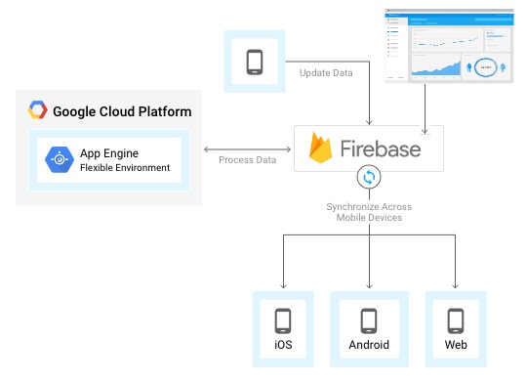

טכנולוגיות בשימוש:

- Firebase Realtime Database אחסון בסיס נתונים בענן. באמצעות טכנולוגיה זו, נוכל ליצור טבלאות של השיעורים שנקבעו , הודעות שנשלחו משתמשים רשומים ועוד..

Firebase Hosting - אחסון דפי הWEB בענן – שם נטעו את כל דפי ה html,css,javascript

Cloud Function for Firebase - בעזרת השירות הזה פעולות בצד השרת

שפות הפיתוח :
אפליקציות אנדרואיד מפותחות בשפת .Java נכון להיום, מדובר באפשרות היחידה עבור אפליקציות נייטיב Java. היא שפת תכנות פופולרית ביותר שפותחה על ידי 'סאן מיקרוסיסטמס (Microsystems Sun' (שנרכשה על ידי .Oracle שפת ,Java שפותחה לאחר השפות C ו ,++C- אימצה תכונות עוצמתיות רבות מהשפות הללו תוך שהיא משפרת כמה מחסרונותיהן. ובכל זאת, שפות תכנות הן חזקות רק בזכות הספריות שלהן. הספריות הללו קיימות כדי לסייע למפתחים לבנות אפליקציות.

אתר WEB מפותח באמצעות Javascript html css
היום Javascript נחשבת לבין השפות הפופולריות ביותר , מדובר על שפה שהיא Open Source
עם המון מודולים , וFrameworks .
שימוש בNodeJS כ Backend בתוך השרת וכך יתקבל מעיין Full Stack ובנוסף מדובר על שפה פופולרית שיש לה כיום ספרייה כמעט לכל פעולה .

תיאור הארכיטקטורה הנבחרת

הארכיטקטורה הנבחרת היא חלוקה ל-3 שכבות (3 (Tier Architecture - בפרויקטים

המבוססים על Database מומלץ להשתמש בגישה של מודל שלושת השכבות,

בארכיטקטורה זו קיימת הפרדה בין השכבות השונות בפרויקט.

היתרון העיקרי בחלוקה לשכבות הוא תחזוקה קלה, במיוחד במערכות גדולות, כך

שניתן יחסית בקלות להחליף כל שכבה מבלי לגעת בשכבות האחרות כאשר נרצה

לעשות שינויים בתוכנית. תיאור הארכיטקטורה הנבחרת

חלוקה לתכניות ומודולים

התחברות:
  - כניסה לפרופיל המבוקש ע"י הקשת שם משתמש וסיסמא או ע"י API של GOOGLE או FACEBOOK.

- רישום משתמש חדש:
  - רישום משתמש תלמיד - רישום משתמש חדש למערכת. ברישום הנתונים, ישמרו במערכת פרטיו האישים של המשתמש: טלפון, מייל, שם פרטי, משפחה, שנת לידה, מין, עיר. הרישום יהיה בעזרת API של GOOGLE או FACEBOOK או ע"י רישום ידני במסך ההרשמה.
  - רישום משתמש מורה - רישום מורה חדש למערכת. הנתונים שישמרו במערכת הם פרטיו האישים של המשתמש: טלפון ומייל, שם פרטי, משפחה, שנת לידה, מין, עיר, תמונה, מקצועות לימוד (מתוך רשימה), ערי לימוד (ע"פ רדיוס או ערים ספציפיות), מוסד לימודי בו למד, (משפט מפתח), תיאור כללי, מחיר, (בית התלמיד, בית המורה), עדכון שעות פעילות. הרישום יהיה בעזרת API של GOOGLE או FACEBOOK או ע"י רישום ידני במסך ההרשמה.

פרופיל תלמיד:

החשבון שלי: מציג את פרטי הפרופיל המחובר, אם אפשרות לעריכת הפרטים.

אפשרות לשינוי סיסמא

הודעות, התראה למייל לפני שיעור

יומן אישי, אפשרות לביטול שיעור שנקבע
  - חיפוש מורים: התלמיד יוכל לחפש מורים לפי קריטריונים שהוא יגדיר כגון
מקצוע, מרחק , מחיר והוא יוכל לשלוח בקשה למורה לקביעת שיעור ויצירת קשר,
בתוצאות חיפוש המידע שיהיה על המורה יכלול ניסיון מד ביקורת המלצות תעודות ותמונה
  - מערכת שעות: התלמיד יוכל לראות את מערכת השעות שלו, מתי יש לו שיעור ואת השיעורים שהיו לו בעבר.

פרופיל מורה :
  - מערכת שעות: המורה יוכל לראות את כל השיעורים שנקבעו לו ואת כל השיעורים שהיו לו
  - בנוסף המורה יוכל לקבוע את הזמינות שלו ולפי השעות שהוא יגדיר התלמידים יוכלו לקבוע שיעורים
  - נתונים: המערכת תציג למורה את כל הפרטים עליו כגון ציון , ביקורות עדכון פרטים אישים כגון כתובת מחיר וכו...

לוחות שנה :
  - מערכת שעות: סנכרון לוח השנה של האפליקציה עם לוח השנה של המחשב או הטלפון.

הודעות :
  - הודעות דואר אלקטרוני: שליחת אישור למורה/תלמיד על הזמנת / עדכון שיעור לכתובת הדואר האלקטרוני שמוגדרת לו.
  - הודעות טלפון: שליחת אישור על הזמנת/עדכון שיעור התלמיד. מורה למספר הטלפון שמוגדר לו.

הגדרות :
  - טיפול בהתראות - אפשרות בחירה של סוגי ההתראות אותם ירצה לקבל הלקוח מהמערכת . ההתראה תישלח באמצעות הודעה לדואר האלקטרוני , לטלפון או לשניהם גם יחד.
  - עדכון פרטי לקוח קיים – אפשרות לשינוי ועדכון פרטי לקוח קיימים ושמירת הפרטים חדשים.

אבטחה :
  - סיסמת משתמש חוקית – בדיקת תקינות של הכנסת סיסמא חדשה או שינוי של סיסמא קיימת .
  - פרטי משתמש חוקיים – בדיקת תקינות של הכנסת פרטי משתמש חדש או שינוי פרטים קיימים .
  - מניעת רישום רובוטים – מניעת רישום פיקטיבי של רובוטים על ידי יצירת תבנית מילים שתחייב רישום של המילה שמופיעה בתבנית על ידי המשתמש.

לצורך הפרויקט נשתמש בשרתי ענן של חברת (Database Realtime Firebase) של FIREBASE לצורך אחסון DATABASE ,

ממשק המשתמש/לקוח – GUI

שכבת הGUI מורכב מדפי XML שמוצגים למשתמש דרך האפליקציה

לכל מסך יוגדר תפריט גרפי המשמש לניווט באפליקציה בצורה נוחה

דף הWEB יהיה מורכב מhtml css javascript

ממשקים למערכות אחרות /:API
API של Facebook לצורך רישום והתחברות לאפליקציה
API של Googleלצורך רישום והתחברות לאפליקציה
API של Firebase לצורך התחברות לשירותים ושמירת נתונים על גבי רשת האינטרנט
אופציונלי – שיתוף API לאינטרנט כדי שנוכל להגיע לעוד יעדים

שימוש בחבילות תוכנה:

JAVA, ANDROID STUDIO , FIREBASE ,NODEJS

שימוש במבני נתונים וארגון קבצים

נא פרט את מבני הנתונים.
מורים רשומים : אימייל תאריך לידה ,ת.ז ,כתובת ,שם ,גיל, שעות פעילות , מקצועות לימוד, איזור לימוד ,תיאור קצר , שיעורים משויכים , הודעות משויכות ,ביקורות
תלמידים רשומים :אימייל , תאריך לידה , כתובת , שם , שיעורים משויכים, הודעות משויכות
שיעורים: שעת השיעור, תאריך , הערות , מייל מורה משוייך , מייל תלמיד משוייך,
הודעות : מייל מורה משוייך , מייל תלמיד משוייך, תאריך, הודעה

שיטת האחסון (מאגר, קבצים ובאיזה טכנולוגיה)
שיטת האחסון היא ע"י התקנת האפליקציה באמצעות התקנת קובץ APK ע"ג הנייד. בנוסף, בסיסי הנתונים של האפליקציה יאחסנו בשרתי FIREBASE

מנגנוני התאוששות מנפילה\קריסה\תמיכה בטראנזקציות.

במקרה של נפילה תקפוץ למנהל המערכת התראה

המערכת תבצע גיבוי אוטומטי של כל המשתמשים בשרתי האפליקציה כל 24 שעות על מנת לאפשר שיחזור משתמשים והגדרות.

הגיבוי יתבצע באמצעות הFirebase לתוך שירות הענן של Google Cloud Storage תוכן הDatabase יגובה באמצעות JSON שנדחס באמצעות GZIP כדי לחסוך במקום ותעבורה
  - השחזור יתבצע באמצעות יבוא של קובץ הJSON מתוך Google Cloud Storage וטעינתו בבסיס נתונים

תרשימי מערכת מרכזיים

Use Case

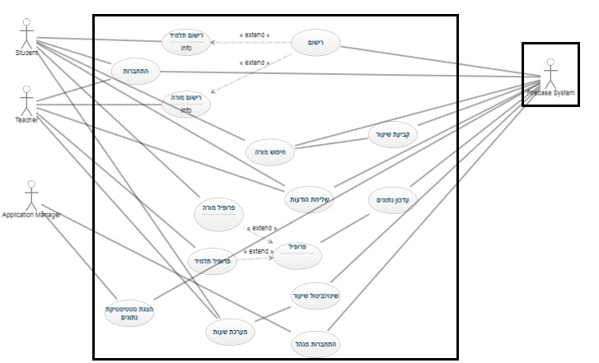

Sequence diagram -

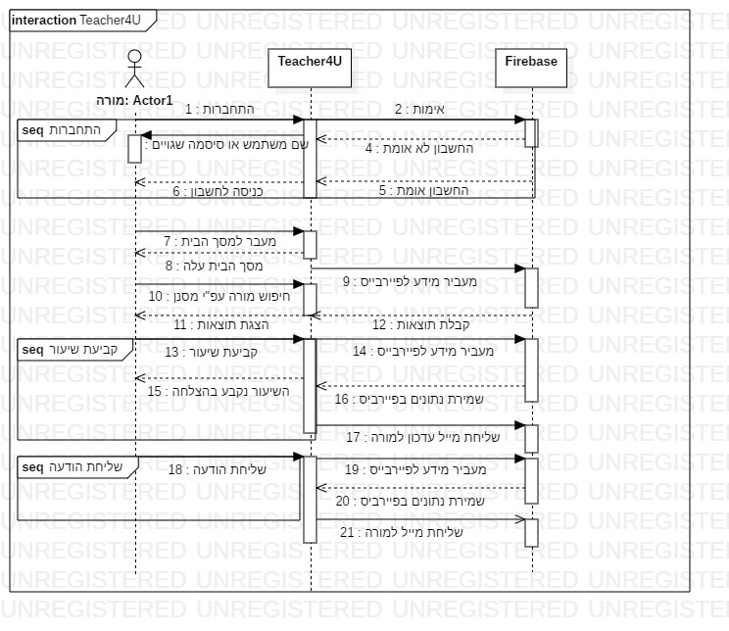

Data flow

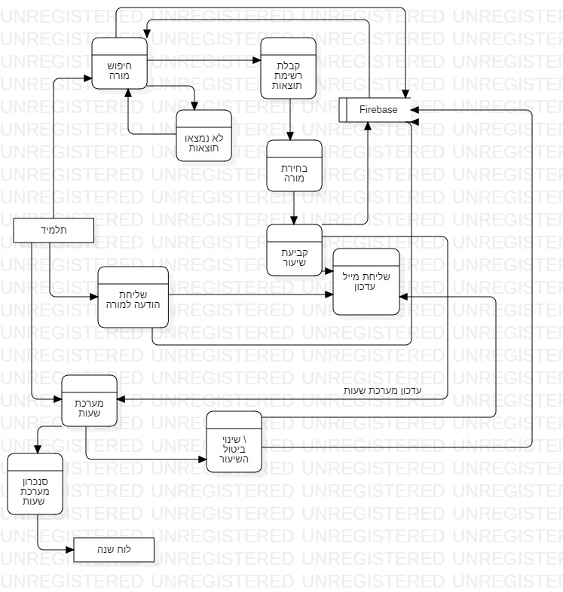

תיאור המרכיב האלגוריתמי – חישובי

איזה בעיה בא לפתור, איך יפתור?
- הבעיה:
בעת קביעת שיעור יתכן שלמורה יהיה שיעור באותו זמן או לחלופין לתלמיד יהיה שיעור
פתרון: נדאג שהשעות שבהם המורה קבע בהם שיעור יהיו מסומנות באדום
ובמידה והתלמיד יקבע שיעור בשעה שיש לו שיעור אז הוא יקבל הודעה שהוא לא יכול לקבוע את השיעור ,
נעשה את זה בעזרת חישוב הזמן שיש לו שיעור מבחינת התאריך והשעה ונשווה אותם לתאריך והשעה שהוא בחר אצל המורה ואף תהיה חפיפה הזמנים את תתקבל התראה.

- הבעיה :
ציון המורה הוא דבר דינאמי שהולך להשתנות בכל ביקורת .
פתרון: בכל פעם שיתווסף ציון נבצע חישוב של סך הכל ציוני הדירוגים חלקי מספר הדירוגים

איסוף מידע וניתוחים סטטיסטיים (אנליטיקות)

אבצע שימוש בGoogle Analytics אשר מסופק על ידי השרת המארח (Firebase) ומספק נתונים אודות השימוש והתנועה ויועברו לאזור של מנהל השירות.

תיאור/התייחסות לנושאי אבטחת מידע
  - שרתי FIREBASE הם מאובטחים וכניסתם היא דרך חשבון גוגל של מנהל החשבון.
  - בחשבון גוגל אשר עליו תותקן המערכת קיים אימות דו שלבי אשר מונע סיכוי של פריצה כמעט בוודאות. בנוסף שרתי FIREBASE תומכים בתקן SSL המאובטח מאוד.
  - כל המידע ישב בשרת מאובטח כמו כן לכל משתמש תתבצע הרשמה אישית עם סיסמה שבעזרתה הוא יתחבר בכל אינטראקציה עם הממשק.

משאבים הנדרשים לפרויקט:

מספר השעות המוקדשות לפרויקט הוא 700 .הפרויקט כולל 2 חברי צוות

ציוד נדרש

מערכת PC הכוללת מסך מקלדת ועכבר.

חיבור אינטרנט פעיל.

מכשיר סלולרי המריץ מערכת הפעלה Android בגירסה 5 ומעלה

דפדפן WEB

תוכנות נדרשות

Android Studio

Npm repository

Visual Studio Code

ידע חדש שנדרש ללמוד לצורך ביצוע הפרויקט
- התממשקות עם Firebase
- התממשקות עם API לצורך Authentication
- התקנה והכרת ספריות רבות באנדרואיד
- פיתוח אפליקציות מובייל בסביבת Android

ספרות ומקורות מידע
U|demy - אתר המכיל קורסים בתשלום כמעת בכל הנושאים
YouTube - האתר הכי נפוץ בעולם לסירטוני וידאו הכולל המון הסברים וקורסים
GitHub - אתר המכיל קודים בOpen Source
StackOverflow – אתר המכיל המון שאלות ותשובות לתקלות בקוד

תכנית עבודה ושלבים למימוש הפרויקט

תאריך | שלב בפרויקט
יוני 2019 | הצעת פרויקט וסיפור לקוח
יוני 2019 | אב טיפוס
יוני 2019 | הגדרת דרישות מערכת
יוני 2019 | ניתוח דרישות מערכת
יוני 2019 | ארכיטקטורת מערכת
יוני 2019 | עיצוב ותכן המערכת
יולי – אוגוסט 2019 | קידוד
ספטמבר 2019 | בדיקות יחידה
אוקטובר 2019 | בדיקות מערכת
נובמבר 2019 | הגשת ספר פרויקט
דצמבר 2019 | הגנה על הפרויקט

תכנון הבדיקות שיבוצעו

נא פרט בטבלה, בדיקות תהליכיות ברמת משתמש בהן נדרשת המערכת לעמוד
בדיקה | ידנית \אוטומטית | חשיבות | הערות
הפעלת אפליקציה | ידנית | גבוה
הרשמת משתמש חדש | ידנית | גבוה
התחברות מנהל המערכת | ידנית | בינונית
התחברות באמצעות Facebook | ידנית | גבוה
התחברות באמצעות Google | ידנית | גבוה
הצגת מורים פרטיים בחיפוש | ידנית | גבוה
קביעת שיעור עם מורה | ידנית | גבוה
הצגת כל השיעורים שנקבעו | ידנית | בינונית
קביעת שיעור בזמן שכבר הוגדר לו שיעור והזמנים חופפים | ידנית | גבוה
הצגת הודעות בהתכתבויות | ידנית | נמוך
סנכרון לוח השנה עם המערכת שעות של האפליקציה | ידנית | נמוך

נא פרט בטבלה, מס מייצג של בדיקות יחידה למודולים המרכזיים בהן נדרשת המערכת לעמוד. (unit test)
מזהה | תאור מקרה הבדיקה | תהליך מקרה הבדיקה | תוצאה רצויה מתאימה
 | הפעלת האפליקציה | נפעיל את האפליקציה ונראה שמגיעים למסך התחברות \רישום | לאחר מספר שניות קבלת מסך התחברות רישום
 | בחירת מורה תלמיד | נבחר במורה ורישום ונראה שנתקבל מסך רישום של מורה כנל לגבי התלמיד | מסך המבקש את להזין את כל פרטי התלמיד \ מורה בהתאמה לבחירה במסך הראשי
 | שליחת מייל לאחר ההרשמה | הרשמה לאפליקציה | קבלת מייל בתיבה איתה נרשמנו לאפליקציה
 | עדכון מורה או תלמיד בעת שינוי \ביטול\קביעה של שיעור | קביעת שיעור \ביטול שיעור\ הזזת שיעור | המורה או התלמיד יקבלו מייל בנושא
 | הצגת ביקורות המורה בעת בחירת מורה | הוספת ביקורת למורה | ציון המורה צריך להתעדכן
 | הזנת קלט לא תקין באחד השדות | הכנסת תווים בתאריך לידה | שגיאה בעת ניסיון שמירת הנתונים

בקרת גרסאות (version control)
בקרת גרסאות תתבצע דרך חשבון GitHub מיוחד שהוקם לצורך כך.

______________ ________________

חתימת הסטודנט חתימת המנחה האישי

הערות ראש המגמה במכללה

___________________________________________________________________

___________________________________________________________________

- אישור ראש המגמה

שם: ______________________ חתימה: ____________ תאריך: _____________

הערות הגורם המקצועי מטעם מה"ט

___________________________________________________________________

___________________________________________________________________

- אישור הגורם המקצועי מטעם מה"ט

שם: ____________________ חתימה: ____________ תאריך: _____________

נספח להצעת הפרויקט:

קווים מנחים בבחירת נושאים והיקפי עבודה בפרויקט הגמר.
- דגשים ארכיטקטוניים ושיקולים במימוש:
  - מומלץ להתנסות בארכיטקטורות השלבות שימוש בתצורת שרת לקוח.
  - שימוש ב- design patterns במודולי התוכנה השונים- באיזורים מתאימים.
  - דגש על הפרדה בין לוגיקה עסקית השייכת לצד לקוח וצד שרת.(FrontEnd,Backend ,ServerBL ,ClientBL)
  - חלופות ארכיטקטוניות נדרשות לתמוך או לספק מענה לדרישות כגון:
    - תמיכה והתמודדות בוויסות עומסים .
    - תמיכה והתמודדות עם שיקולי אבטחה והגנה על מידע.
    - תמיכה בשרידות והתאוששות מתקלה(טרנזקציות שמירה למאגר, והתאוששות)
  - תמיכה בשיקולי חווית משתמש (צד מנהל מערכת וצד משתמש קצה)
  - תמיכה היכן שניתן בניהול פרופילי משתמשים.
- שפת מימוש הפרויקט-
ישנו משקל גבוה במימוש הפרויקט ביותר משפת מימוש אחת לפרויקט , תוך מתן דגש ליתרונות היחסיים של כל שפה, עבור מודול תוכנה במכלולי הפרויקט.
למשל במקרה של תצורת שרת לקוח (אתר אינטרנט):
    - לצד הניהול העיסקי של השרת, בחירה בשפות עיליות JAVA, C# או nodeJS.
    - לתכולה חישובית\ אלגוריתמית- מימוש בשפת native נניח C, C++.
    - לצד לקוח AngularJS,Asp.net וכו'
- מאגר נתונים Database:
  - ישנה חשיבות גבוהה להתנסות בעבודה עם מאגרי נתונים למשל, מאגר רלציוני ומאגר FS Based.
למשל:
    - עבור מאגר רלציוני נבחר ב- Sql server, Sqlite, etc’
    - עבור מאגר לא רלציוני נבחר ב- mongoDB או NoSql.
  - ישנה חשיבות רבה להגדרת שכבת גישה למאגר הנתונים כזו שתנהל מרכיבים טרנזקטיביים וסנכרון. נין להשתמש גם במסגרת frameworks קיימים כדוגמת dotNet.
- מרכיב אלגוריתמי\ חישובי-
ישנה חשיבות רבה להתנסותו של התלמיד והתמודדותו עם יכולות חישוביות במסגרת מכלולי הפרויקט. ניתן לשלב היבטים אלגוריתמיים או לחילופין ניתוחים וחיתוכים סטטיסטיים בסיסיים מעל מאגר נתונים, למשל:
  - במקרה של אתרים כניסת משתמשים, גיאומטריה חישובית וכו'.

- בדיקות תוכנה:
  - יש לגזור מדרישות המוצר אוסף בדיקות שיופרדו לפחות לשתי קטגוריות מרכזיות ויכסו את מרבית הקוד:
    - בדיקות יחידה (Unit-Test)- אלה הן אותן בדיקות אותן יממש המפתח ברמת פנים מכלולי התוכנה ועד לרמת הפונקציות הציבוריות באותם מכלולי תוכנה.
    - בדיקות תהליכיותFull Flow) – הללו יעסקו בעיקר בבדיקות בקשר שבין מכלולי תוכנה מרכזיים ויבחנו את הפונקציונאליות האינטגרטיבית של המוצר, מקצה לקצה.
    - גישות מבורכות לתהליך ניתן לאמץ מתוך גישות שונות
    - למשל:
      - code a little test a little
      - , test driven development,
      - Regression Tests
פרקים מרכזיים נוספים לספר הפרויקט:

דרישות מערכת ופונקציונאליות

הנחות יסוד

הנחות יסוד הקשורות לסביבה הטכנולוגית ולתפקוד .

דרישות מערכת
סביבת הטמעה ושימוש. שרידות, ביצועים\התמודדות עם עומסים.

דרישות פונקציונאליות.
רשימת דרישות המשתמש מהמערכת, מהן הפעולות בהן נדרשת המערכת לתמוך.

  - חלופות ארכיטקטוניות-
דיון בבחירת ארכיטקטורות ברמת המערכת וברמת מכלולי התוכנה.
    - ברמת המערכת- חשוב להציג בספר הפרויקט בחינה של מספר חלופות ארכיטקטוניות (לפחות 3) בהן יבחן התלמיד את האפשרויות השונות תחת מספר אילוצים רלוונטיים נשוא הפרויקט, בין יתר השיקולים ניתן לשקול: התמודדות עם עומסים וויסותם, שרידות, יכולת מימוש, זמינות טכנולוגית ועוד. יש לשקול שילוב במקומות המתאימים של design patterns מקובלים, הן ברמת המערכת והן ברמת מכלולי התוכנה.
    - ברמת מכלולי התוכנה- ניתן להציג דיון חלופות מצומצם יותר, אך לשקול בחיוב שילוב של design patterns מקובלים במקומות המתאימים (להימנע משימוש מיותר).
- טופולגיית הפתרון הנבחר- הצגה סכימתית של פרישת המערכת.

ארכיטקטורה נבחרת: הצגה בגישת UML את פריטת מרכיבי הפתרון בחלוקה למכלולי תוכנה ראשיים ומשניים כמו-גם הדיאגרמות הרלוונטיות.

שימוש במבני נתונים וארגון קבצים

נא פרט את מבני הנתונים.

נא פרט את שיטת האיחסון (מאגר, קבצים ובאיזה טכנולוגיה)

נא ציין מנגנוני התאוששות מנפילה\קריסה\תמיכה בטראנזקציות.

תרשים זרימת המידע במערכת

Use Cases

Sequence diagram

Data flow
  - חלופות שפת מימוש-
במסגרת ספר הפרויקט חשוב להציג בחינה של מספר חלופות עבור שפה\ות מימוש הפרויקט. הנ"ל צריך לכלול דרישות אותן יגדיר התלמיד בבחירת השפה המתאימה. בין יתר השיקולים ניתן לכלול: זמני ריצה, היבטי אבטחה והגנה, הגנה על זכויות יוצרים (בינארי או interpreter, קלות במימוש, התאמה לממשקי משתמש או צד שרת) וכו'.
- חלופות אבטחתיות והגנה –
במסגרת ספר הפרויקט יש לבחון לפחות 3 חלופות אבטחתיות להגנה ושמירה על נתונים, יש לכלול התמודדות עם מקרים ותגובות בתהליך הבחינה (לפחות 10 מקרים).
    - יש לשים לב- לפרוטוקולי תקשורת, http ,https ,ssl###,
    - מכלולי תוכנה צד שלישי (אנטי וירוס,מצפינים,firewalls וכו').
    - ברמת הקוד- ווידוא סכימות הודעות בין מכלולי התוכנה ובתקשורת בניהם.

  - פירוט בדיקות תוכנה ואופן ביצוען (STP-DOC) - לכלול את רשימת בדיקות התוכנה, בדיקות יחידה, בדיקות תהליכיות- full Flow במסגרת מסמך תכנון בדיקות ובדיקות. הנ"ל יוצג בטבלה : תיאור הבדיקה, תוצאה רצויה, תוצאה מתקבלת.
ניתן לאמץ את נוהל מפתח באופן מושכל!

